Аппликация "Паровоз" из цветной бумаги.
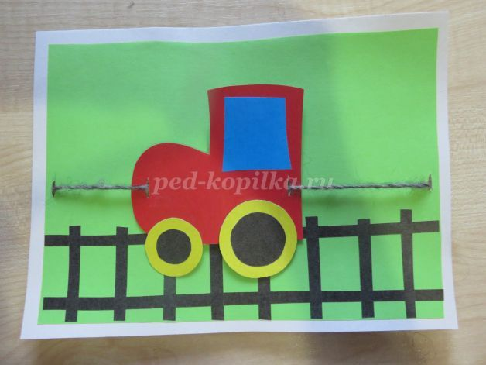
Цель: развитие творческих способностей у детей старшего дошкольного возраста.
Задачи: закреплять знания детей по правилам дорожного движения; развивать фантазию, аккуратность, логическое мышление и пространственное воображение; вызывать положительные эмоции у детей.
Материал: цветной картон, цветная бумага, клей, ножницы, шерстяная нить длиной 45 см, циркуль.
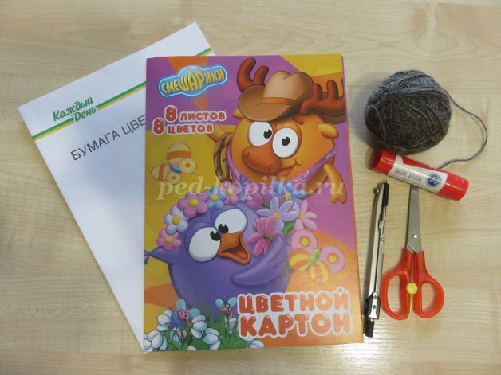
Ход работы:
1. На белый картон приклеим цветной лист зелёного цвета так, чтобы остались белые поля с каждой стороны.
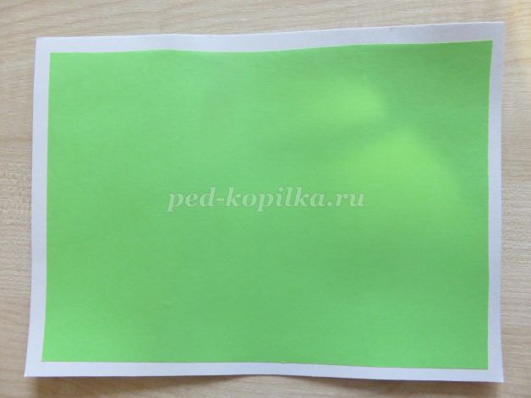
2. Вырежем из цветной бумаги чёрного цвета две длинные полоски шириной 0,5 см, длинной 18 см и 8 коротких полосок длиной 5-6 см.
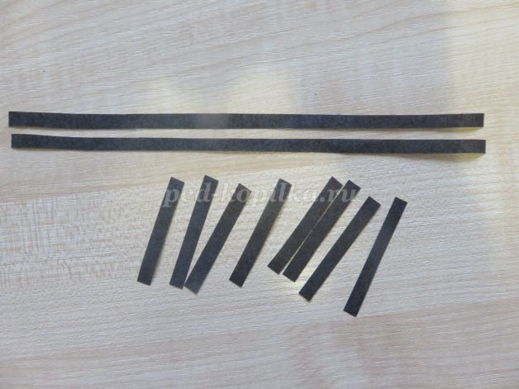
3. Приклеим их на приготовленный фон в виде рельсов и шпалов.
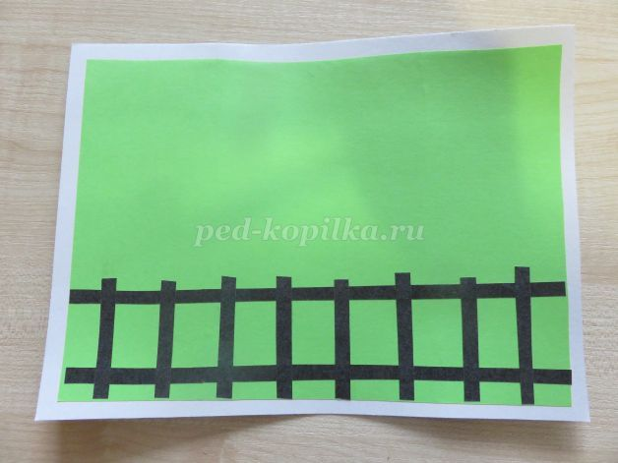
4. Вырежем из красного картона по шаблону паровоз.
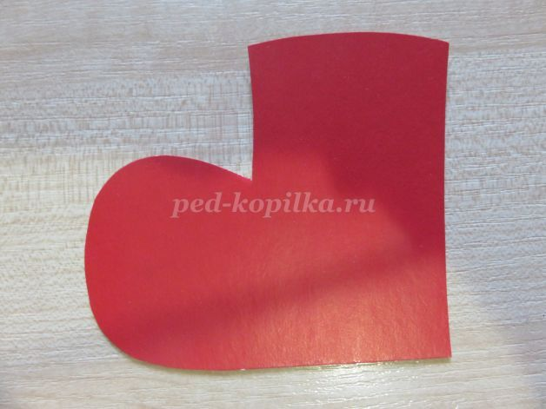

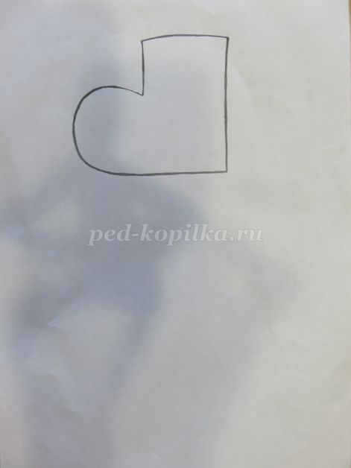
5. Вырежем и приклеим голубое окошко в форме прямоугольника.
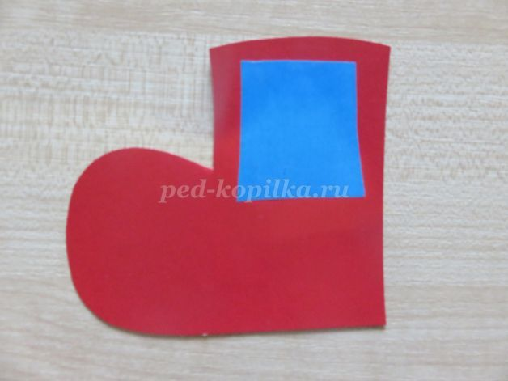
6. Вырежем из жёлтого картона колёса диаметром 5 и 3 см и чёрные круги - диаметром 4 и 2 см.
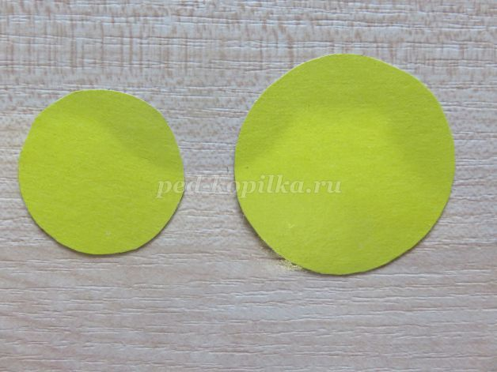

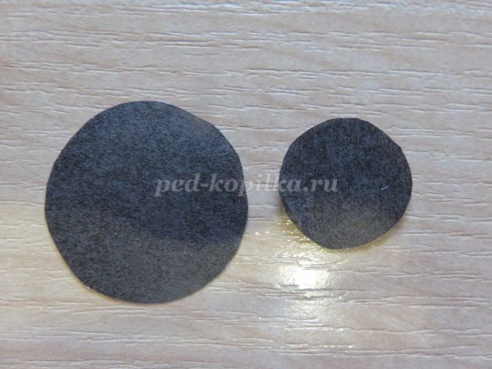
7. Приклеим колёса к паровозу.
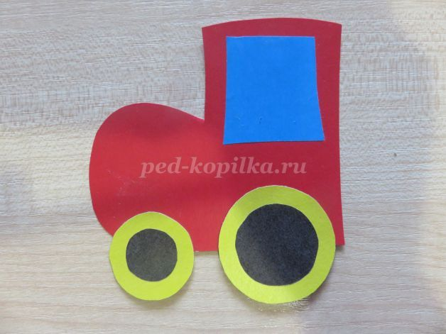
8. С двух сторон над рельсами сделаем небольшие прорезы для верёвочки. И такие-же прорезы в паровозе с двух сторон сбоку.
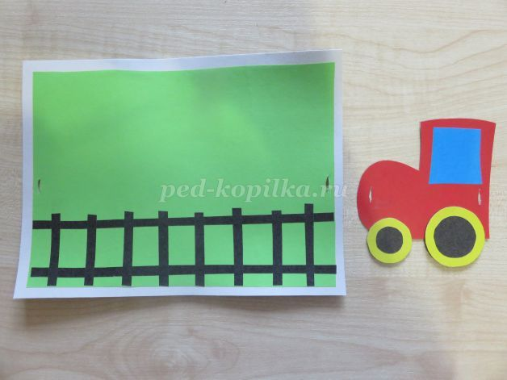
9. Вставим верёвочку в картонную основу и пропустим через паровозик.
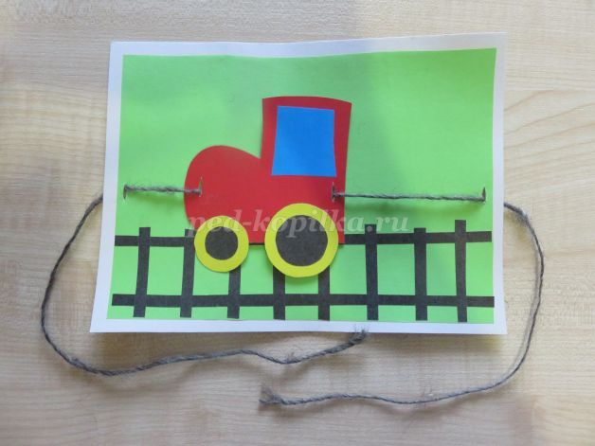
10. Сзади работы верёвочку завяжем.
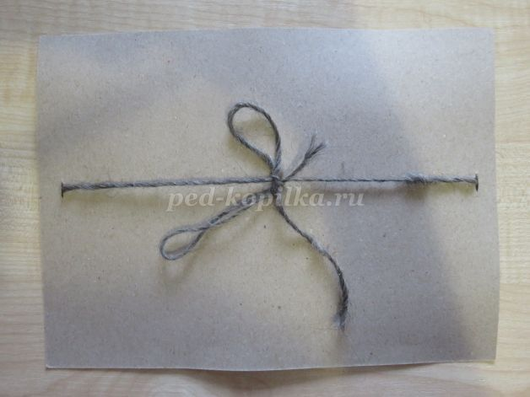
11. Вот наш паровоз и готов. Он прекрасно двигается на верёвочке как-будто по железнодорожным рельсам.
